Workshop Pengembangan Aplikasi

“Instalasi Git & Github”



Dosen Pembimbing

Pramuditha Shinta Dewi Puspitasari, S.Kom., M.Kom.

Alfito Dwi Mirza Ziananda

Manajemen Informatika

E31230671

1. Buat akun Github dengan Signup.



1. Masukkan Email yang ingin digunakan di Github.

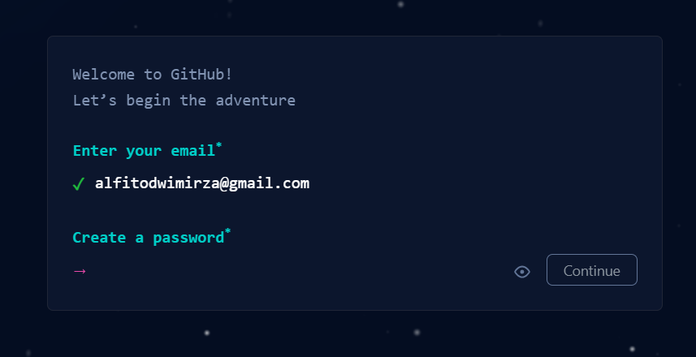

1. Setelah membuat akun,Sign In dengan Alamat Email dan password yang sesuai.

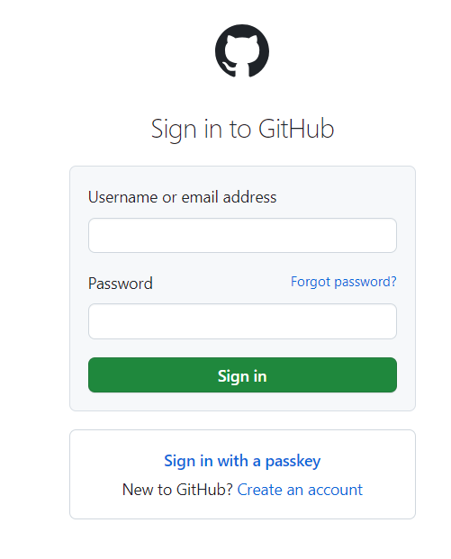

1. Buat Repository baru beri nama dengan NIM_Nama_Golongan dan ubah menjadi “PUBLIC”.Karena nama repository nya sudah digunakan/saya sudah membuatnya maka tidak bisa.

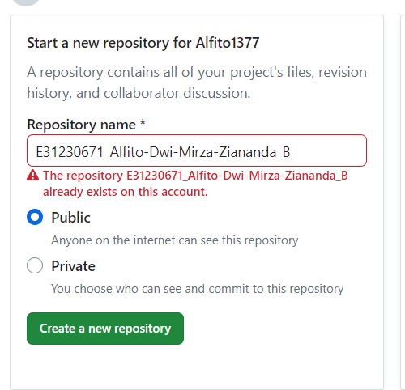

1. Install Git dan Github Deksto untuk mempermudah manajemen repository.

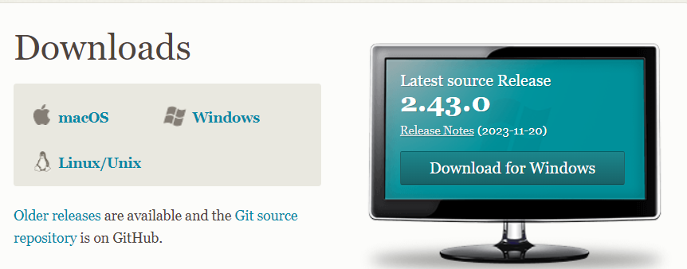

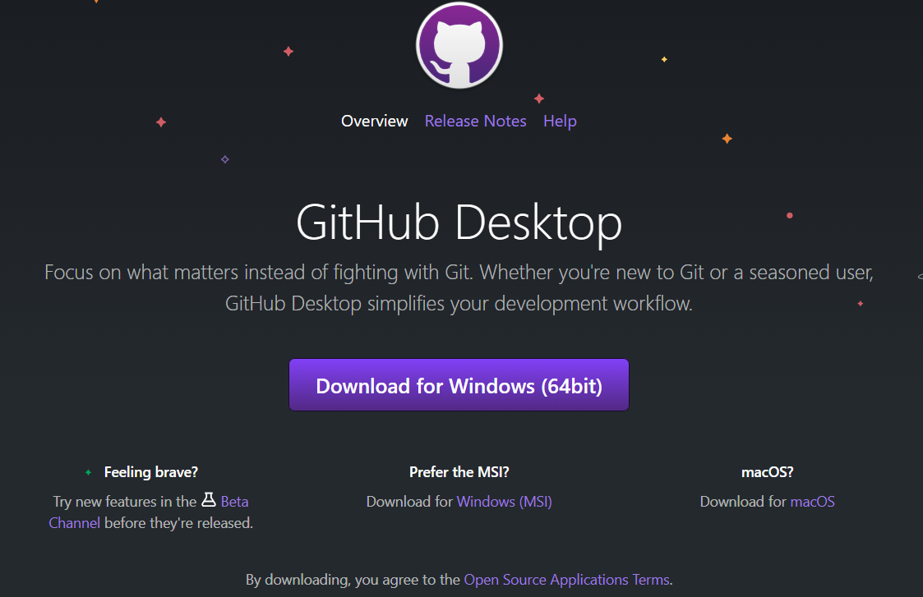

1. Klik instalasi Git,kemudian “Next”

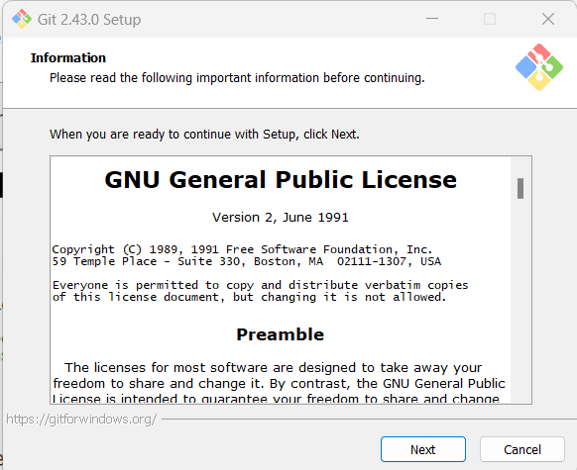

1. Pilih tempat yang digunakan untuk menyimpan data Github.

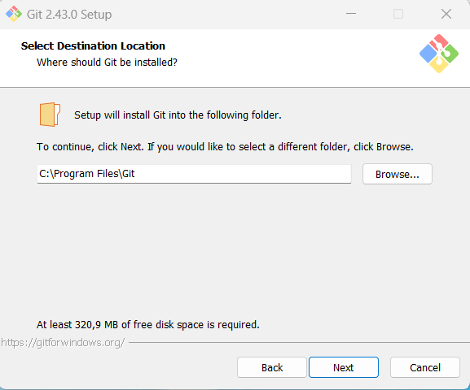

1. Klik “Next”.

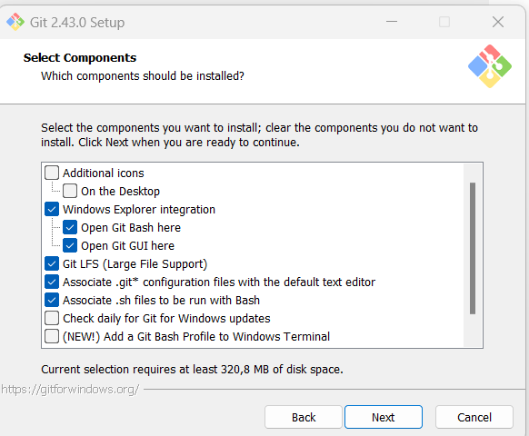

1. Klik “Next”.

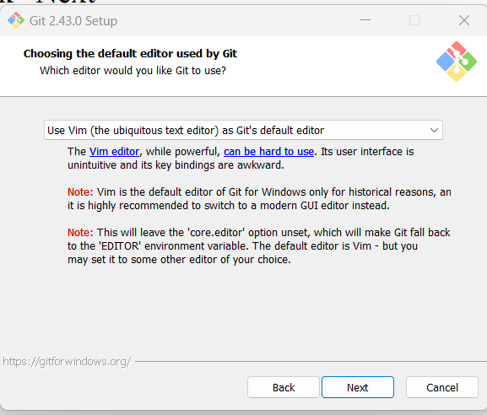

1. Klik “Next” sesuai settingan default.

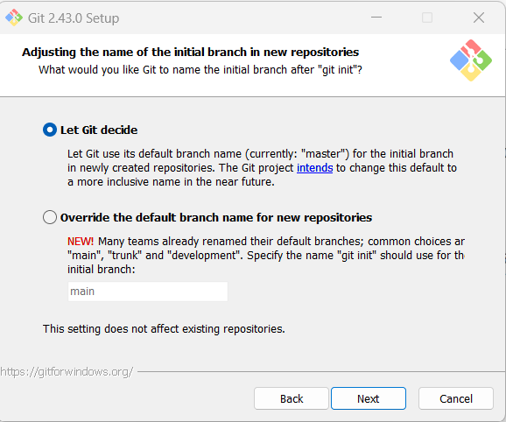

1. Klik “Next”.

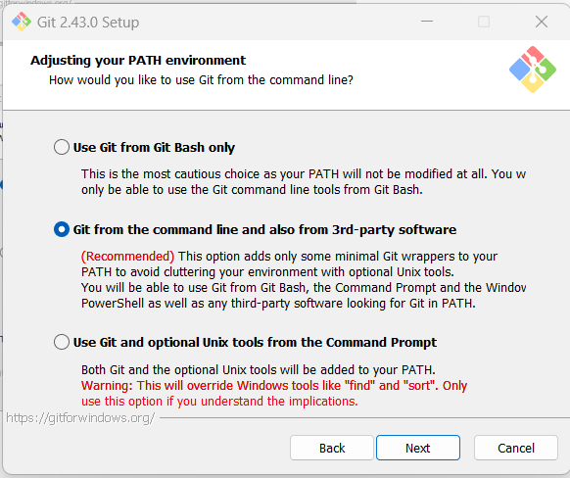

1. Klik “Next”.

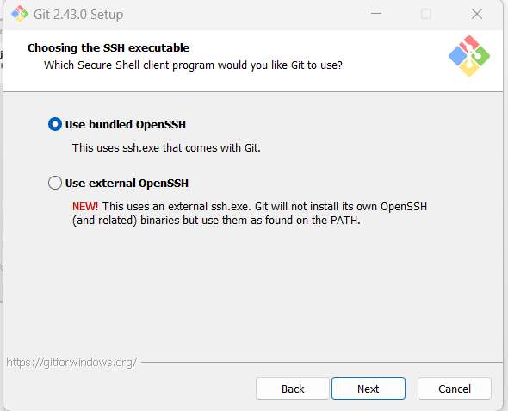

1. Klik “Next”.

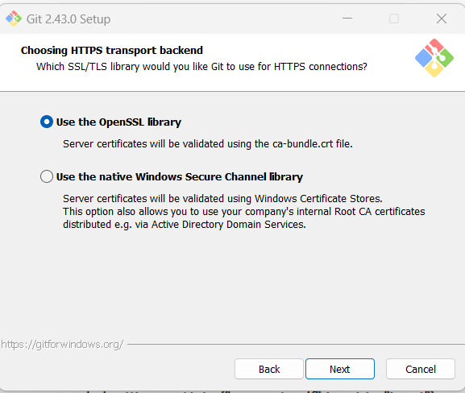

1. Klik “Next”.

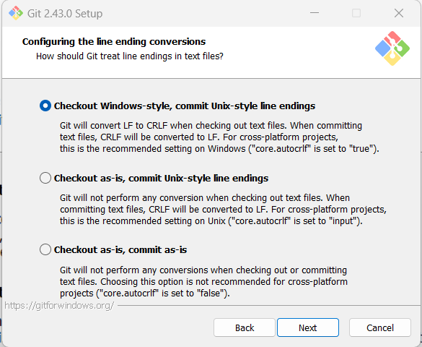

1. Klik “Next”.

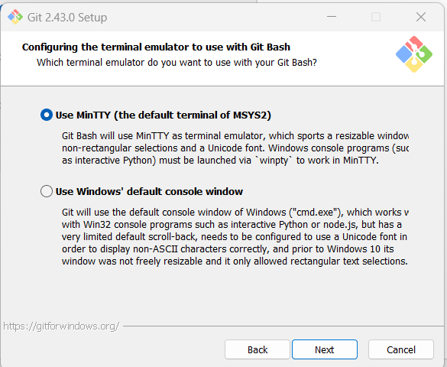

1. Klik “Next”.

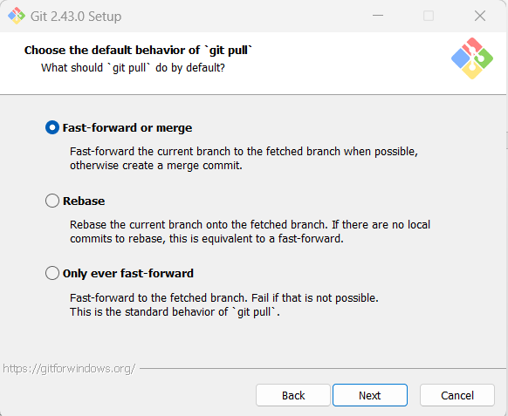

1. Klik “Next”.

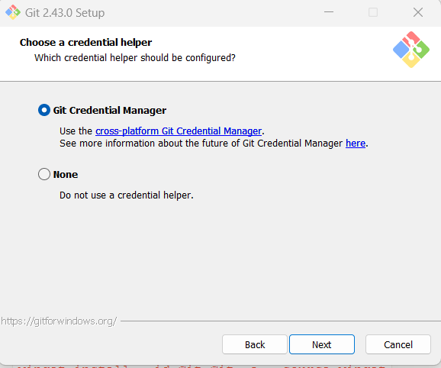

1. Klik “Next”

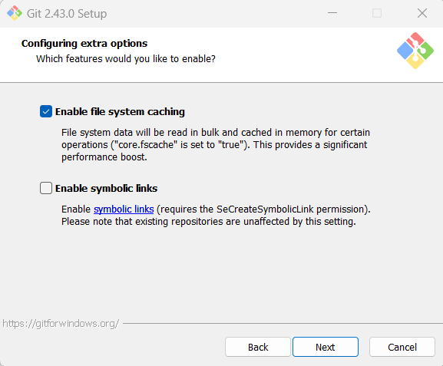

1. Klik “Next”

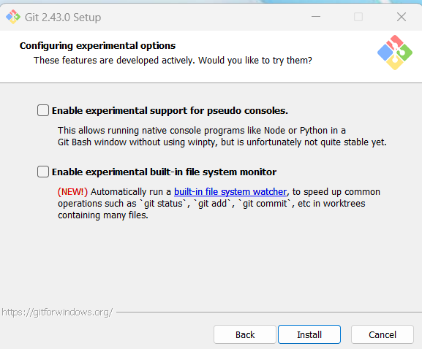

1. Tunggu sampai proses instalasi selesai.

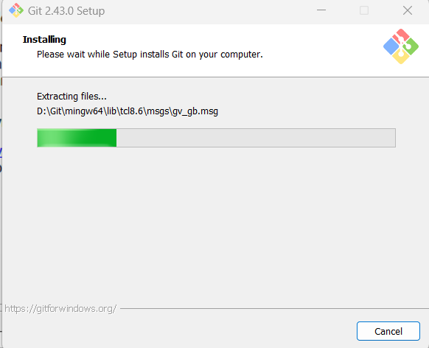

1. Kemudian Klik “Finish”

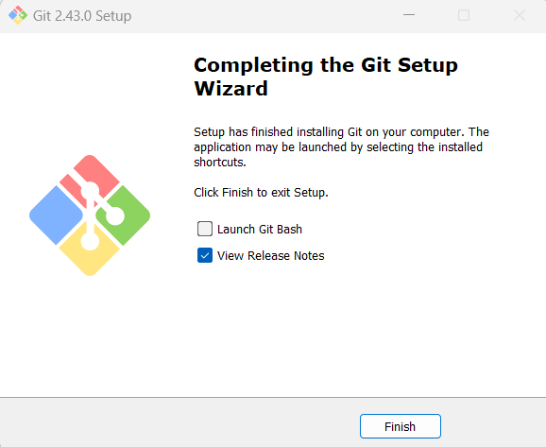

1. Klik options dan Signin di Github.com.

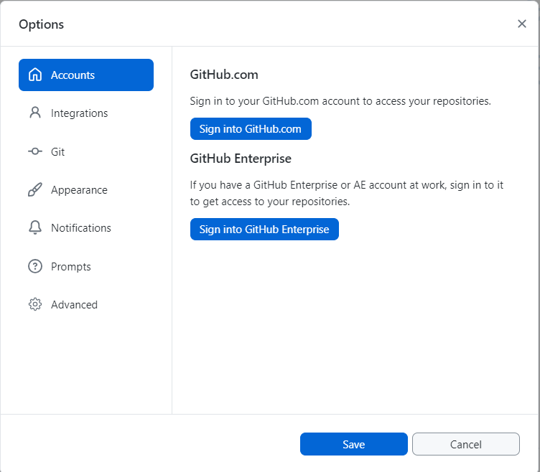

1. Pilih Path yang sudah dibuat.

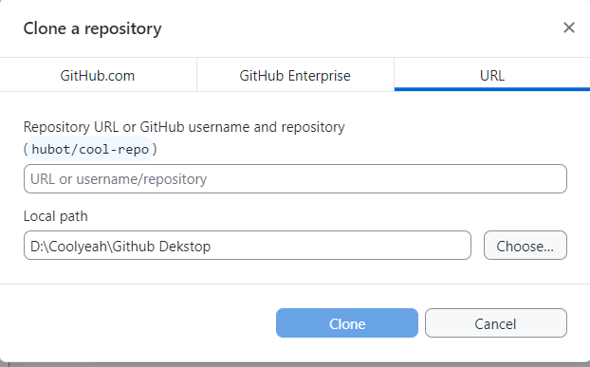

1. Jika belum ada folder yang di buat maka akan muncul seperti ini.

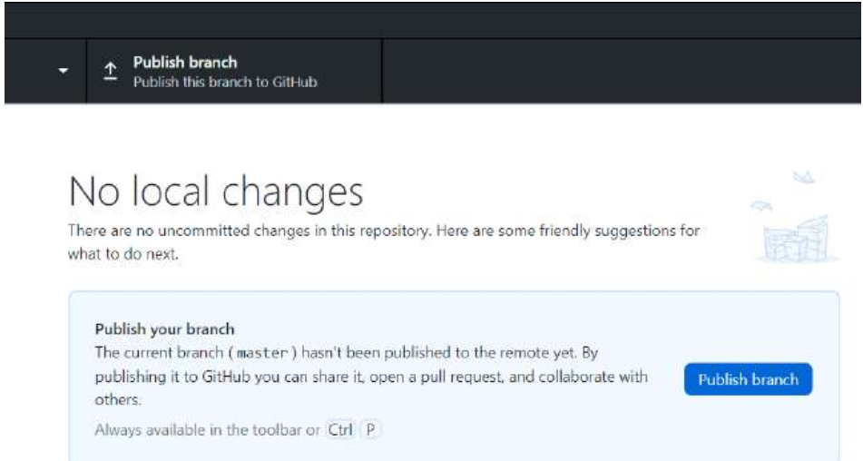

1. Masukkan atau buat folder diddalam file repository.

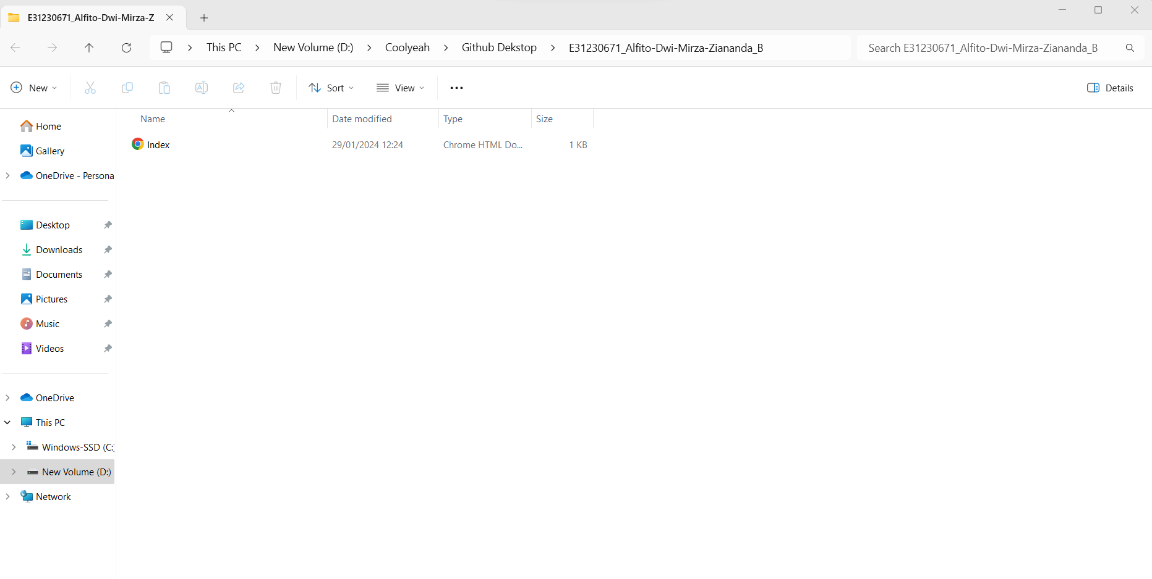

1. Folder yang dimasukkan akan muncul otomatis di Github.

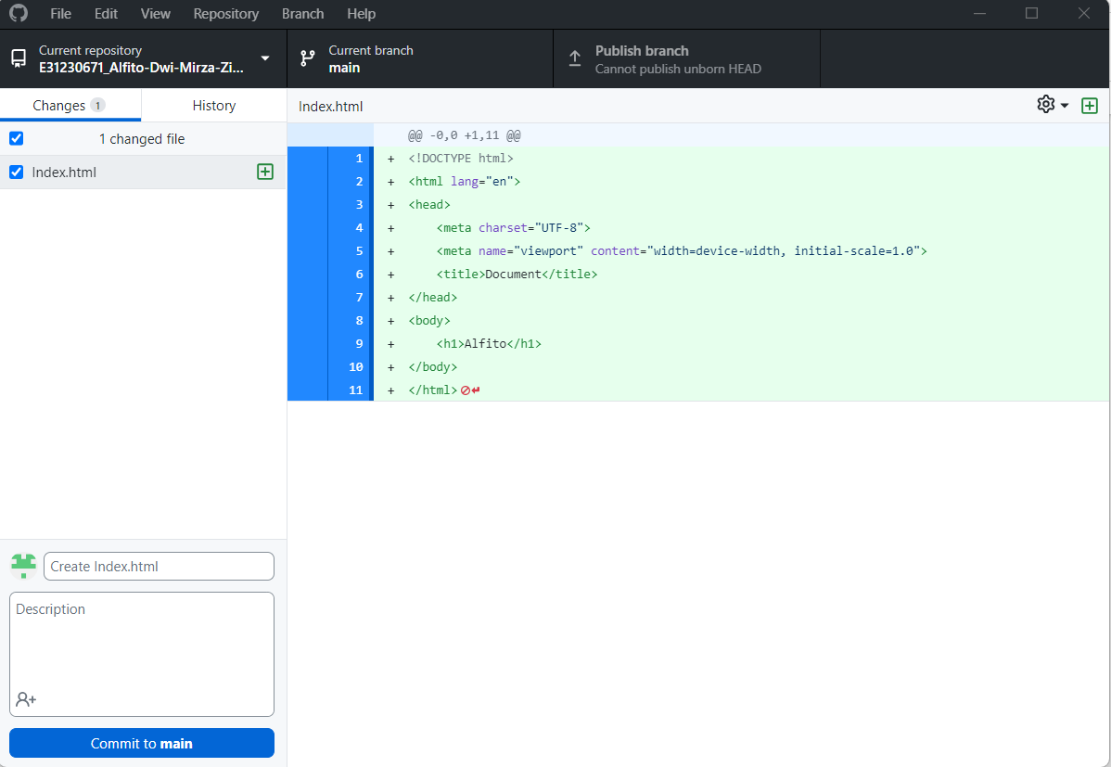

1. Kemudian rubah “comit to master”

